福建医科大学博士研究生网络远程面试考生须知
各位考生：
根据疫情防控形势和福建省关于招生面试的要求，2022年全日制博士原则上采用网络远程面试，面试前各学院（部）面试小组将与考生进行视频软件连接测试，请保持通讯工具畅通、等待面试组通知，听从面试工作人员安排。无故失联的考生，视为放弃本次面试考核。
一、考前准备：
（一）硬件设备：
网络远程面试将采取“双机位”设置，请各位考生提前准备好所需设备：
1.“第一机位”用于面试采集考生音、视频源（置于考生正前方，考生面试时正对摄像头保持坐姿端正，双手和头部完全呈现在面试专家可见画面中）、PPT展示。需使用带摄像头的笔记本电脑（也可以是台式机+外接高清摄像头+麦克风），Windows7 以上版本，支持 Mac，并安装最新版Chrome浏览器。请考生提前上远程面试网站进行测试是否能正常使用，并根据网站建议安装相关软件。
2.“第二机位”用于采集并监控面试过程中考生“第一机位”显示器的音、视频源及考生本人画面（置于考生侧后方成45°拍摄。要保证考生考试屏幕能清晰呈现在面试专家可见画面中），采用1部手机或笔记本电脑或台式机（须带有摄像头）。推荐使用智能手机，iOS用户需使用Safari最新版浏览器，安卓用户需使用Chrome最新浏览器。
双机位摆放位置示图：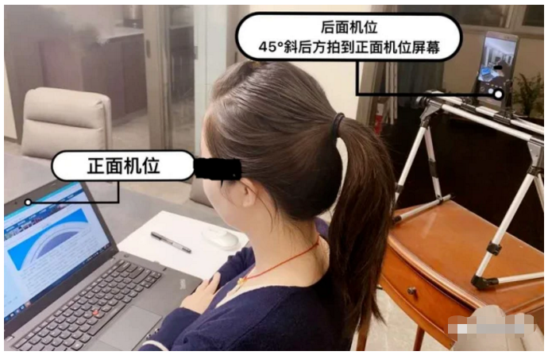
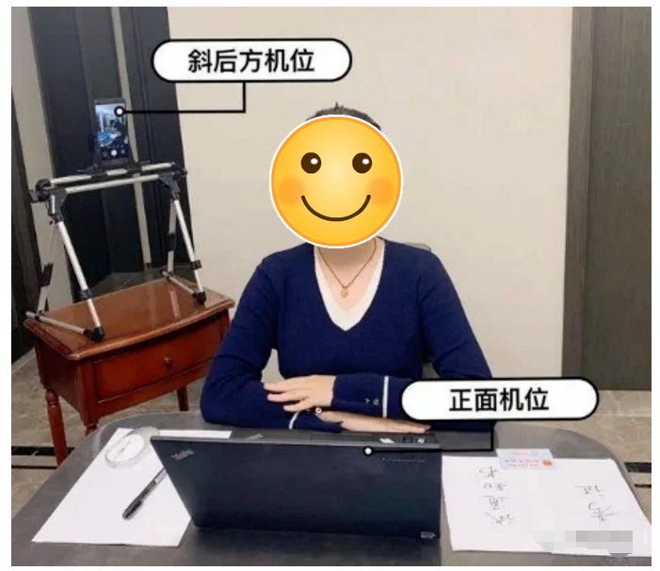
3. 请考生提前准备好远程面试所需的硬件设备，面试前按各学院（部）通知要求进行测试，以保证面试正常进行。
（二）环境要求：
1.面试需选择独立、光线良好、安静、无干扰、相对封闭独立的空间，不得选择网吧、商场、广场等影响音视频效果和有损面试严肃性的场所。复试期间房间内不得有其他人，也不允许出现其他声音。不得由他人替考，也不得接受他人或机构以任何方式助考。考生复试时需面向墙面（间隔不超过 1 米），不要背对窗户，复试场所内不得存放任何书刊、报纸、资料、其他电子设备等。
参考环境：
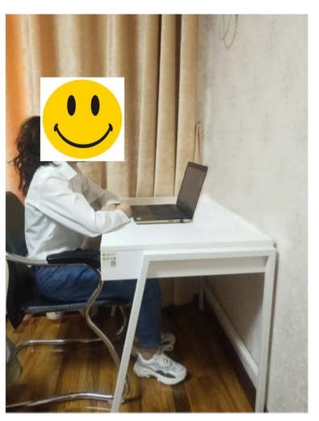
2.良好的4G网络环境、稳定的宽带接入，面试期间应全程保持在线。
3.如网络不稳定或宿舍不满足条件，请自行安排有稳定宽带或者无线网络并且独立、安静、光线适宜的场所（有条件的亲友家中或者酒店）参加考试，须做好个人防护和场所环境防疫消毒工作。
4.线上面试前需保证设备电量充足，网络连接正常。面试期间关闭移动设备通话、录屏、外放音乐、闹钟、自动锁屏等可能影响面试的应用程序。
5.不要变更系统报名时的手机号码并及时关注官网通知。
（三）软件要求：所有专业将采用学信网招生远程面试系统。登录地址：https://bm.chsi.com.cn/ycms/stu/，请考生提前注册登录，操作流程详见https://bm.chsi.com.cn/ycms/kssysm/。
备用软件平台：所用专业将采用钉钉或腾讯会议作为备用平台，具体等待各学院（部）复试小组通知。
- 材料提交：请提交《福建医科大学2022年招收全日制博士
网络远程复试考生承诺书》（详见附件1），将材料扫描件上传至远程面试系统提交审核。
- 面试准备：请准备身份证、学生证等相关证明材料，方便面试秘书查验身份，面试时按面试专家要求进行展示。
二、面试纪律：
（一）自觉遵守《福建医科大学全日制博士研究生招生网络远程面试考场规则》（详见附件2）；自觉服从学校、学院（部）及面试小组的统一安排，接受面试工作人员的管理、监督和检查。
（二）严禁考生弄虚作假及替考作弊行为，一经查实将按照《国家教育考试违规处理办法》、《普通高等学校招生违规行为处理暂行办法》，取消录取资格，记入《考生考试诚信档案》。
（三）考生需将五官清楚显露，长发者需将头发束起，不得故意遮蔽面部、耳朵等部位，面试期间不得戴帽子、墨镜、口罩、耳饰等，以保证身份确认及面试全程实时监控。
（四）面试过程中不得使用美颜及滤镜，本人全程出镜，不得中途离开座位，无关人员不得在考试区域内出现，否则视为违纪。
（五）进入视频面试系统后，根据工作人员指令完成以下动作：
1.手持身份证向面试专家展示正面；
展示身份证标准示例照片：
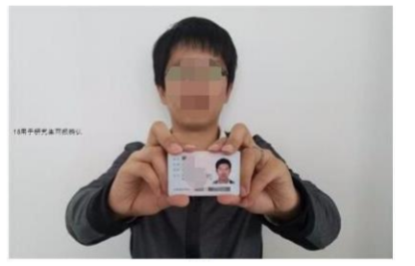
2.将第二机位进行360°旋转，全方位展示现场环境，确保房间内无其他人员；
3.左右转头90°，查看耳朵。
4.调整主机位位置，面试全程，考生双手需置于摄像头拍摄范围内，不得做与面试无关动作。
5. PPT展示科研设计时，请点击“开启屏幕共享”，选择“整个荧幕画面分享”（如下图所示），进行屏幕共享。
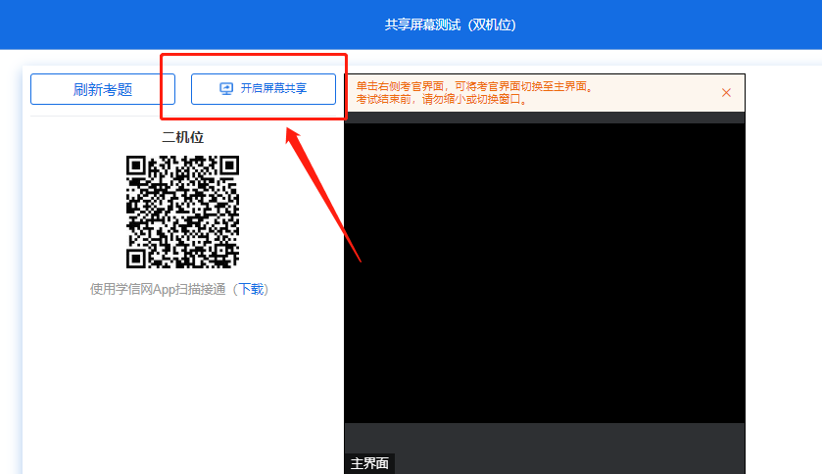
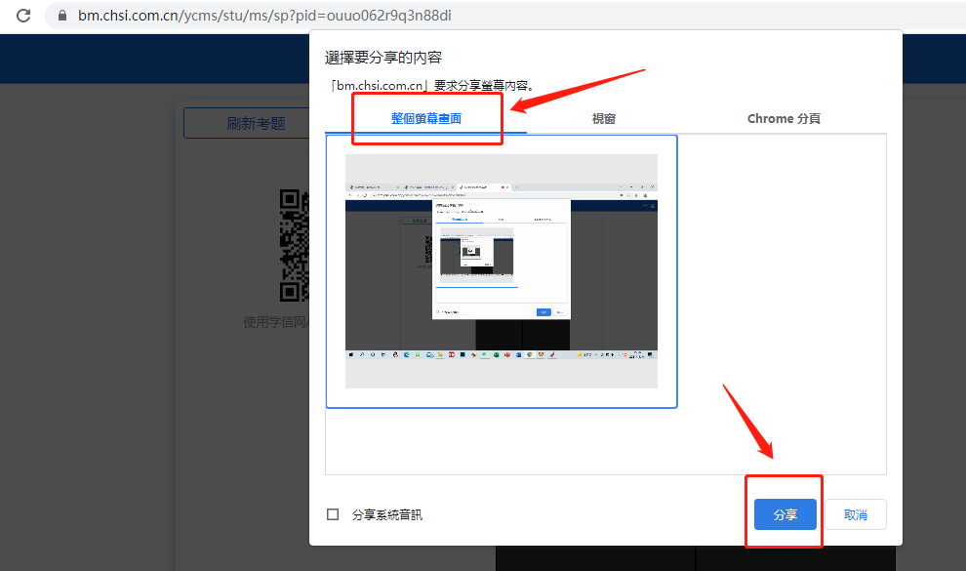

（六）每题作答完毕需说明“回答完毕”。
（七）若面试过程中遇到网络中断等突发状况，自觉服从面试小组的安排。
（八）面试过程中严禁对面试过程进行录音录像，严禁使用设备进行直播，严禁将面试相关资料上传网络或提供给相关培训机构，一经查实将取消其面试资格并追究相关责任。

福建医科大学研究生招生办公室
2021年12月3日

附件1：
福建医科大学2022年招收全日制博士
网络远程复试考生承诺书
本人是参加福建医科大学2022年全日制博士招生考试的考生。我已认真阅读《国家教育考试违规处理办法》以及省级教育招生考试机构和招生单位发布的相关招考信息。我已清楚了解，根据《中华人民共和国刑法修正案（九）》，在法律规定的国家考试中，组织作弊的行为；为他人实施组织作弊，提供作弊器材或其他帮助的行为；为实施考试作弊行为，向他人非法出售或者提供考试的试题、答案的行为；代替他人或者让他人代替自己参加考试的行为都将触犯刑法。
我了解并理解福建医科大学2022年关于全日制博士面试的相关规定，并郑重承诺：
- 本人已认真阅读远程复试相关流程、考场规则和注意事项，并已知晓、认可、遵循学校的相关安排。
- 本人所提交的报考材料、证件和所提供的个人信息是真实的、准确的，如有虚假信息，本人承担由此而产生的一切后果。
- 在考试过程中，所有面试环节由本人一人独立完成，不使用与面试无关的其他电子设备。在复试过程中绝不录音、录像和录屏，绝不将相关信息泄露或公布。本人坚决服从考试组织管理部门的统一安排，接受监考人员的管理、监督和检查。
- 本人自觉遵守相关法律和考试纪律、考场规则，诚信考试，不作弊。若存在替考、作弊、告知或询问他人考试信息、扰乱考场秩序等违反考试纪律的行为，自愿按学校有关违规违纪处理办法接受取消成绩和取消录取等处理。

承诺人：
2021年 月 日
附件2：
福建医科大学全日制博士研究生招生网络远程面试考场规则
研究生招生考试是国家教育考试，面试工作是研究生招生考试的重要组成部分。考生要诚信守规参加面试并严格遵守以下考场规则：
（一）考生应当自觉服从面试工作人员管理，不得以任何理由妨碍面试工作人员履行职责，不得扰乱网络远程面试考场秩序。
（二）考生须提前备好有效居民身份证原件按规定进入面试候考区，应当主动配合工作人员要求对其进行的身份核验和面试场所环境检查。
（三）考生应保证面试场所能提供清晰的视频画面和音频传输，保证视频、音频的真实。面试场所必须是真实环境，不允许使用虚拟背景、更换视频背景，不得播放录音代替作答。
（四）面试全程使用“双机位”。第一机位为面试主机位，面向考生，用于面试小组对考生的远程视频考核（需使用笔记本电脑）。第二机位为面试的副机位，放于考生侧后方，用于面试小组在面试过程中观测考生的后方及周边环境情况。
（五）面试场所不得放置任何与面试内容有关的材料，关闭面试要求以外的即时通讯工具和APP。
（六）考生应保证周围环境独立、不受干扰，无其他人员存在。在面试过程中，不得与他人交流、互打暗号或者手势，不得与周围无关人员存在接递物品行为。面试全程不得有其他人员在场或中途进场。
（七）着装得体，全程正面免冠朝向摄像头，保证头肩部及双手出现在视频画面正中间。不得佩戴帽子、口罩、墨镜、耳饰和耳机等，保证面部清晰可见，头发不可遮挡耳朵（长发者应将头发扎起或置于耳后）。面试全程考生视线不得离开面试设备摄像头。
（八）面试未结束前不能离场。因考生个人原因无法在规定时间参加面试，经工作人员短信或电话提醒后，仍然未进场，视为自动放弃面试资格，后果由考生个人承担。
（九）面试内容按国家机密级事项管理，不得录屏录像录音，不得以任何理由、任何形式向他人及网络平台传播面试题目及照片 、音视频等面试信息。
（十）面试过程中若发生考生方断网情况，应及时与工作人员联系，按照断网应急办法处理。考生应遵守上述网络远程面试考场规则，诚信面试，对违反考场规则、破坏考试秩序的行为，一经发现将按照有关违规违纪处理规定取消考生的面试资格、面试成绩、录取资格，对已入学考生将取消学籍。

